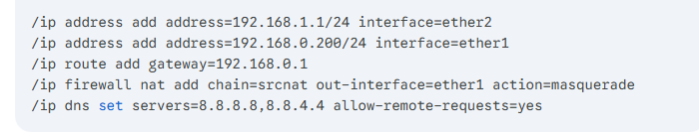
/system script run config_completa
Ejecuta archivo
/system script edit config_completa source
Modifica archivo
/system script add name=config_completa
Crea el archivo
/inter
Pc
ip 10.0.0.10 255.255.255.0 10.0.0.1 save

